УТВЕРЖДАЮ
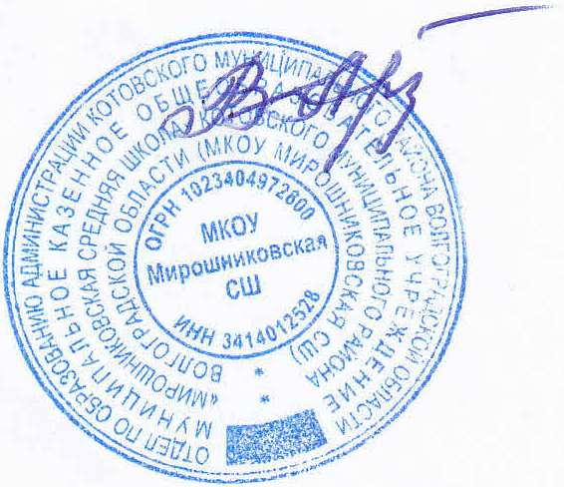
Директор МКОУ Мирошниковская СШ

_________________ В.В.Арзамаскова

09 ноября 2022г.

МЕНЮ
для организации питания обучающихся МКОУ Мирошниковская СШ
на 09 ноября 2022 года

№ рец.  по сбор. | Наименование блюд | Цена руб | Вес блюда |  | Пищевые вещества/г/ |  |  |  |  |  | Энергет. ценность |  | Витамины
 |  |  |  |  | Б |  | Ж |  | У |  | ккал |  | мг
1 | 2 | Цена руб | 7-11 лет | 12-18 лет | 7-11 лет | 12-18 лет | 7-11 лет | 12-18 лет | 7-11 лет | 12-18 лет | 7-11 лет | 12-18 лет | 7-11 лет | 12-18 лет
Завтрак
183/2017м | каша жидкая молочная из гречневой крупы | 30 | 200 | 250 | 8,25 | 11,00 | 8,55 | 11,40 | 33,11 | 44,40 | 244,50 | 326,00 | 0,42 | 0,48
338/2017м | фрукт свежий (яблоко) | 15 | 100 | 100 | 0,40 | 0,40 | 0,40 | 0,40 | 9,80 | 9,80 | 47,00 | 47,00 | 10,00 | 10,00
14/2017м | масло порциями | 10 | 10 | 10 | 0,8 | 0,8 | 7,25 | 7,25 | 0,13 | 0,13 | 66 | 66 | 0,04 | 0,04
701/2010м | хлеб пшеничный | 6,09 | 50 | 50 | 3,85 | 3,85 | 1,20 | 1,20 | 26,70 | 26,70 | 133,00 | 133,00 | 0,00 | 0,00
382/2017м | какао с молоком | 16 | 200 | 200 | 4,08 | 4,08 | 3,54 | 3,54 | 17,58 | 17,58 | 118,6 | 118,6 | 0,3 | 0,3
 | Итого | 77,09 | 560,0 | 610,0 | 17,4 | 20,1 | 20,9 | 23,8 | 87,3 | 98,6 | 609,1 | 690,6 | 7,9 | 7,9

№ рец.  по сбор. | Наименование блюд | Вес блюда |  | Пищевые вещества/г/ |  |  |  |  |  |  | Энергет. ценность
№ рец.  по сбор. | Наименование блюд |  |  | Б |  | Ж |  | У |  | ккал |  | ккал
1 | 2 | 7-11 лет | 12-18 лет | 7-11 лет | 12-18 лет | 7-11 лет | 12-18 лет | 7-11 лет | 12-18 лет | 7-11 лет |  | 12-18 лет
Обед
101\2004л | Икра кабачковая | 60 | 100 | 0,96 | 1,6 | 9,76 | 16,26 | 3,16 | 10,53 | 62,4 |  | 104
101\2017м | Суп картофельный с крупой (пшено) | 200 | 250 | 2,0 | 2,5 | 2,4 | 3,0 | 14,6 | 18,3 | 90,4 |  | 113,0
229\2017м | Рыба тушеная с овощами | 100 | 100 | 9,75 | 9,75 | 4,96 | 4,96 | 3,8 | 3,8 | 105 |  | 105
171\2017м | Каша рисовая рассыпатая с маслом | 150 | 180 | 3,66 | 4,37 | 7,54 | 8,99 | 38,063 | 44,6 | 234,43 |  | 279,81
342\2011 М | Компот из свежих плодов | 200 | 200 | 0,1 | 0,1 | 0,2 | 0,2 | 27,5 | 27,5 | 112,7 |  | 112,7
701\2010 м | Хлеб пшеничный | 30 | 30 | 2,43 | 2,43 | 0,3 | 0,3 | 14,64 | 14,64 | 72,6 |  | 72,6
702\2010 м | Хлеб ржано-пшеничный | 30 | 40 | 1,9 | 2,53 | 0,34 | 0,45 | 13,05 | 17,4 | 65,7 |  | 87,6
 | Итого | 770 | 900 | 20,8 | 23,28 | 25,5 | 34,16 | 114,9 | 136,7 | 743,2 |  | 874,7


Повар: Е.В.Голубь

